

**Тасқала ауданы бойынша 2018-2019 жылдарға арналған жайылымдарды басқару және оларды пайдалану жөніндегі жоспарды бекіту туралы**

***Күшін жойған***

Батыс Қазақстан облысы Тасқала аудандық мәслихатының 2017 жылғы 30 қазандағы № 17-1 шешімі. Батыс Қазақстан облысының Әділет департаментінде 2017 жылғы 22 қарашада № 4962 болып тіркелді. Күші жойылды - Батыс Қазақстан облысы Тасқала аудандық мәслихатының 2018 жылғы 12 қазандағы № 29-4 шешімімен

      Ескерту. Күші жойылды - Батыс Қазақстан облысы Тасқала аудандық мәслихатының 12.10.2018 № 29-4 шешімімен (алғашқы ресми жарияланған күнінен бастап қолданысқа енгізіледі).

      Қазақстан Республикасының 2003 жылғы 20 маусымдағы Жер кодексіне, Қазақстан Республикасының 2017 жылғы 20 ақпандағы "Жайылымдар туралы" және 2001 жылғы 23 қаңтардағы "Қазақстан Республикасындағы жергілікті мемлекеттік басқару және өзін-өзі басқару туралы" Заңдарына сәйкес Тасқала аудандық мәслихаты **ШЕШІМ ҚАБЫЛДАДЫ**:

      1. Қоса беріліп отырған Тасқала ауданы бойынша 2018-2019 жылдарға арналған жайылымдарды басқару және оларды пайдалану жөніндегі жоспар бекітілсін.

      2. Тасқала аудандық мәслихаты аппаратының басшысы (Т. Ержігітова) осы шешімнің әділет органдарында мемлекеттік тіркелуін, Қазақстан Республикасы нормативтік құқықтық актілерінің эталондық бақылау банкінде оның ресми жариялануын қамтамасыз етсін.

      3. Осы шешім 2018 жылдың 1 қаңтарынан бастап қолданысқа енгізіледі.

|  |  |
| --- | --- |
| *Сессия төрағасы* | *А. Қодаров* |
| *Аудандық мәслихат хатшысы* | *С.Рахимов* |

|  |  |
| --- | --- |
|  | Тасқала аудандық мәслихатының 2017 жылғы 30 қазандағы №17-1 шешімімен бекітілген |

**Тасқала ауданы бойынша 2018-2019 жылдарға арналған жайылымдарды басқару және оларды пайдалану жөніндегі жоспар**  
**1. Жалпы мәліметтер**

      1. Осы Тасқала ауданы бойынша 2018-2019 жылдарға арналған жайылымдарды басқару және оларды пайдалану жөніндегі жоспар (бұдан әрі - Жоспар) Қазақстан Республикасының 2003 жылғы 20 маусымдағы Жер кодексіне, Қазақстан Республикасының 2017 жылғы 20 ақпандағы "Жайылымдар туралы", 2001 жылғы 23 қаңтардағы "Қазақстан Республикасындағы жергілікті мемлекеттік басқару және өзін-өзі басқару туралы" Заңдарына, Қазақстан Республикасы Премьер-Министрінің орынбасары – Қазақстан Республикасы Ауыл шаруашылығы министрінің 2017 жылғы 24 сәуірдегі №173 "Жайылымдарды ұтымды пайдалану қағидаларын бекіту туралы" (Қазақстан Республикасының Әділет министрлігінде 28 сәуір 2017 жылы №15090 тіркелген) және Қазақстан Республикасы Ауыл шаруашылығы министрінің 2015 жылғы 14 сәуірдегі №3-3/332 "Жайылымдардың жалпы алаңына түсетін жүктеменің шекті рұқсат етілетін нормасын бекіту туралы" (Қазақстан Республикасының Әділет министрлігінде 15 мамыр 2015 жылы №11064 тіркелген) бұйрықтарына сәйкес әзірленді.

      2. Жоспар жайылымдарды ұтымды пайдалану, жемшөпке қажеттілікті тұрақты қамтамасыз ету және жайылымдардың тозу процестерін болғызбау мақсатында қабылданды.

      3. Жоспар:

      1) осы жоспардың 1-қосымшасына сәйкес құқық белгілейтін құжаттар негізінде жер санаттары, жер учаскелерінің меншік иелері және жер пайдаланушылар бөлінісінде әкімшілік-аумақтық бірлік аумағында жайылымдардың орналасу схемасын (картасын);

      2) осы жоспардың 2-қосымшасына сәйкес жайылым айналымдарының қолайлы схемаларын;

      3) осы жоспардың 3-қосымшасына сәйкес жайылымдардың, оның ішінде маусымдық жайылымдардың сыртқы және ішкі шекаралары мен алаңдары, жайылымдық инфрақұрылым объектілері белгіленген картасын;

      4) осы жоспардың 4-қосымшасына сәйкес жайылым пайдаланушылардың су тұтыну нормасына сәйкес жасалған су көздерiне (көлдерге, өзендерге, тоғандарға, апандарға, суару немесе суландыру каналдарына, құбырлы немесе шахталы құдықтарға) қол жеткізу схемасын;

      5) осы жоспардың 5-қосымшасына сәйкес жайылымы жоқ жеке және (немесе) заңды тұлғалардың ауыл шаруашылығы жануарларының мал басын орналастыру үшін жайылымдарды қайта бөлу және оны берілетін жайылымдарға ауыстыру схемасын;

      6) осы жоспардың 6-қосымшасына сәйкес ауылдық округ маңында орналасқан жайылымдармен қамтамасыз етілмеген жеке және (немесе) заңды тұлғалардың ауыл шаруашылығы жануарларының мал басын шалғайдағы жайылымдарға орналастыру схемасын;

      7) осы жоспардың 7-қосымшасына сәйкес ауыл шаруашылығы жануарларын жаюдың және айдаудың маусымдық маршруттарын белгілейтін жайылымдарды пайдалану жөніндегі күнтізбелік графигін;

      8) тиісті әкімшілік-аумақтық бірлікте жайылымдарды ұтымды пайдалану үшін қажетті өзге де талаптарды қамтиды.

      4. Жоспар жайылымдарды геоботаникалық зерттеп-қараудың жай-күйі туралы мәліметтер, ветеринариялық-санитариялық объектілер туралы мәліметтер, иелерін-жайылым пайдаланушыларды, жеке және (немесе) заңды тұлғаларды көрсете отырып, ауыл шаруашылығы жануарлары мал басының саны туралы деректер, ауыл шаруашылығы жануарларының түрлері мен жыныстық жас топтары бойынша қалыптастырылған үйірлердің, отарлардың, табындардың саны туралы деректер, шалғайдағы жайылымдарда жаю үшін ауыл шаруашылығы жануарларының мал басын қалыптастыру туралы мәліметтер, екпе және аридтік жайылымдарда ауыл шаруашылығы жануарларын жаю ерекшеліктері, малды айдап өтуге арналған сервитуттар туралы мәліметтер, мемлекеттік органдар, жеке және (немесе) заңды тұлғалар берген өзге де деректер ескеріле отырып қабылданды.

**2. Аудан жер қорының жағдайы**

      5. Тасқала ауданы Батыс Қазақстан облысының солтүстік бөлігінде орналасқан, солтүстік-батысында Ресей Федерациясымен, солтүстік-шығысында Зеленов, оңтүстік-батысында шығысында Ақжайық, оңтүстік-батысында Казталовка аудандарымен шектеседі. Аудан орталығы – Тасқала ауылы. Аумақтық-әкімшілік бөлінісі 9 ауылдық округте орналасқан 28 елді мекендерден тұрады.

      Ауданның климаты күртконтиненттік, қысы салыстырмалы суық, жазы ыстық келеді. Қаңтар айындағы ауаның жылдық орташа температурасы -35 – -40°С, шілдеде +25 – +30°С. Жауын-шашынның жылдық орташа мөлшері – 100-150 мм.

      6. Ауданның жалпы жер қоры 806 805 гектар (бұдан әрі – га). Соның ішінде жайылымдар – 277 200 га.

      Санаттары бойынша жерлер келесідей бөлінеді:

      ауыл шаруашылығы мақсатындағы жерлер – 452 320 га;

      елдi мекендердiң жерлерi – 134 777 га;

      өнеркәсiп, көлiк, байланыс, ғарыш қызметі, қорғаныс, ұлттық қауіпсіздік мұқтажына арналған жер және ауыл шаруашылығына арналмаған өзге де жерлер – 3 695 га;

      ерекше қорғалатын табиғи аумақтардың жерi, сауықтыру мақсатындағы, рекреациялық және тарихи-мәдени мақсаттағы жерлер – 175 га;

      су қорының жерлерi – 978 га;

      босалқы жерлер – 214 860 га.

**3. Жайылым сипаттамасы**

      7. Жайылымдар ауданның табиғи-климаттық ерекшелігіне байланысты табиғи жайылымдар болып табылады. Екпе және аридтік жайылымдар аудан аумағында жоқ.

      Аудан аумағында солтүстіктен оңтүстікке қарай қоңыр каштан, каштан (қоңырқай) және ашық каштан топырақтары басым.

      Аудан аумағында 20 тұқымдасқа және 70 түрге жататын кең таралған гүлді өсімдіктердің шамамен 90 түрі бар. Келесі тұқымдас өсімдіктер кең таралған: дәнді, күрделігүлділер және алаботалар

      Жайылымдық алқаптардың орташа өнімділігі 3,5 центнер/га.

      Жайылымдардағы жемдердің қоры ұзақтығы 180-200 күн жайылым кезеңінде пайдаланылады.

**4. Жайылымдарды пайдалану**

      8. Аудан аумағындағы негізігі жайылым пайдаланушылары ауыл шаруашылығы құрылымдары болып табылады. Аудан тұрғындарының мал басы елді мекендерге тиесілі жерлерде бағылады.

      Шалғайдағы жайылымдарға ауыл шаруашылығы жануарларын жаю үшін Достық және Амангелді ауылдық округтерінде жер телімдері берілген. Достық ауылдық округінде 33 бас ірі қара мал, Амангелді ауылдық округінде 272 бас қой мен ешкі шалғайдағы жайылымдарда жаю үшін қалыптастырылған.

      9. Аудан аумағындағы ауыл шаруашылығы жануарлары мал басының саны: жеке тұлғаларда – 27021 бас ірі қара мал, 62608 бас ұсақ мал, 8845 бас жылқы; заңды тұлғаларда – 1351 бас ірі қара мал, 5725 бас ұсақ мал, 147 бас жылқы. Жалпы аудан бойынша 28372 бас ірі қара мал, 68333 бас ұсақ мал, 8992 бас жылқы бар.

      10. Ауыл шаруашылығы жануарларының түрлері бойынша қалыптастырылған үйірлер, отарлар, табындар келесідей бөлінген:

      ірі қара мал 94 үйір;

      ұсақ мал 124 отар;

      жылқылар 90 табын.

**5. Ветеринариялық-санитарлық объектілер**

      11. Аудан аумағында ветеринариялық-санитарлық 20 объектілері қызмет істейді, соның ішінде 12 мал көмінділері, 2 мал дәрігерлік пункттер, 4 қашырым пункттері.

**6. Малды айдап өтуге арналған сервитуттар**

      12. Тасқала ауданында малды айдап өтуге арналған сервитуттар белгіленбеген.

      Ескерту: аббревиатуралардың шешуі:

      С – цельсия көрсеткіші;

      мм – миллиметр.

|  |  |
| --- | --- |
|  | Тасқала ауданы бойынша 2018-2019 жылдарға арналған жайылымдарды басқару және оларды басқару жөніндегі жоспарға 1-қосымша |

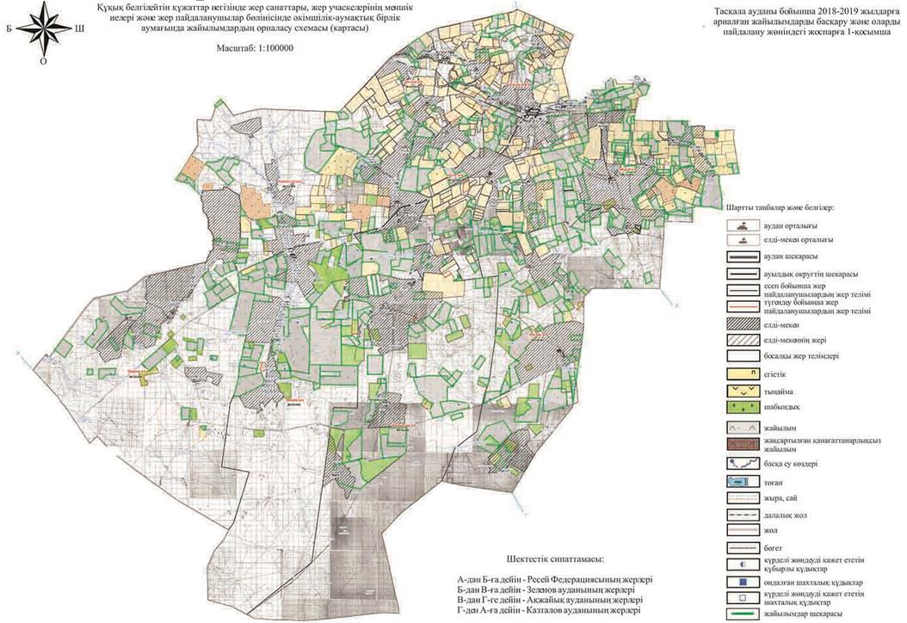

|  |  |
| --- | --- |
|  | Тасқала ауданы бойынша 2018-2019 жылдарға арналған жайылымдарды басқару және оларды басқару жөніндегі жоспарға 2-қосымша |

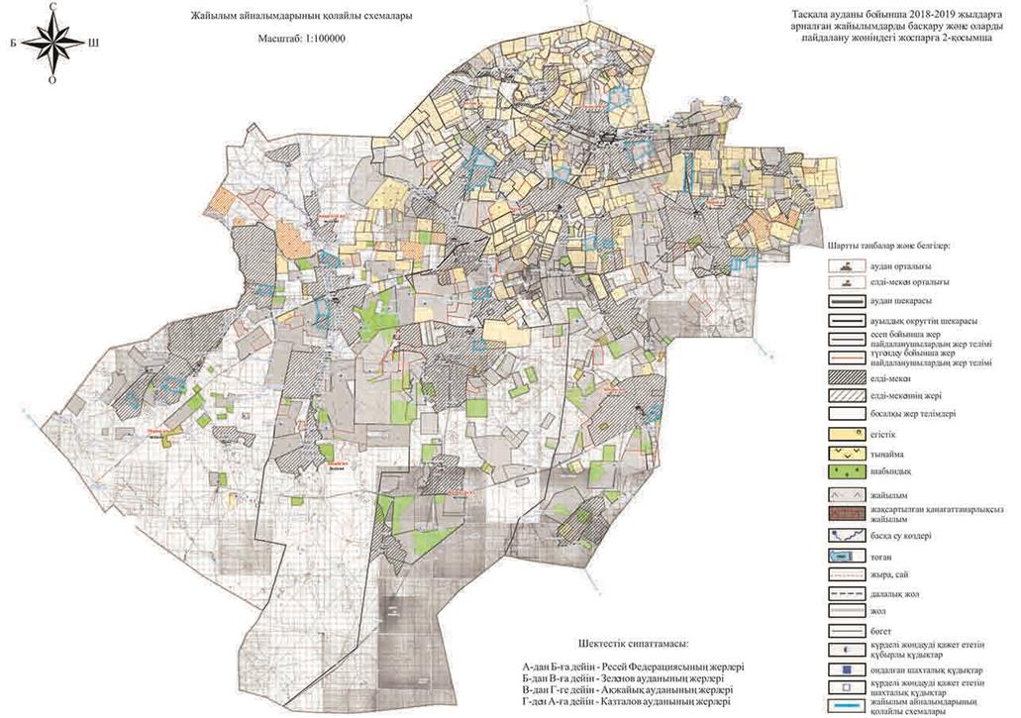

|  |  |
| --- | --- |
|  | Тасқала ауданы бойынша 2018-2019 жылдарға арналған жайылымдарды басқару және оларды басқару жөніндегі жоспарға 3-қосымша |

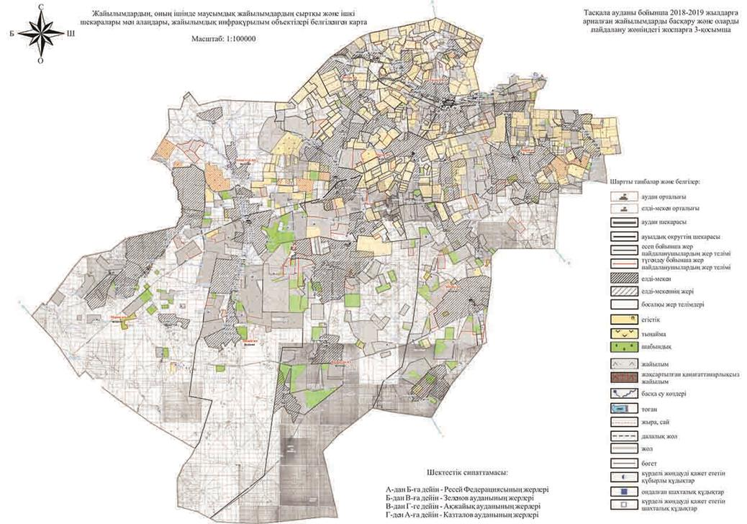

|  |  |
| --- | --- |
|  | Тасқала ауданы бойынша 2018-2019 жылдарға арналған жайылымдарды басқару және оларды басқару жөніндегі жоспарға 4-қосымша |

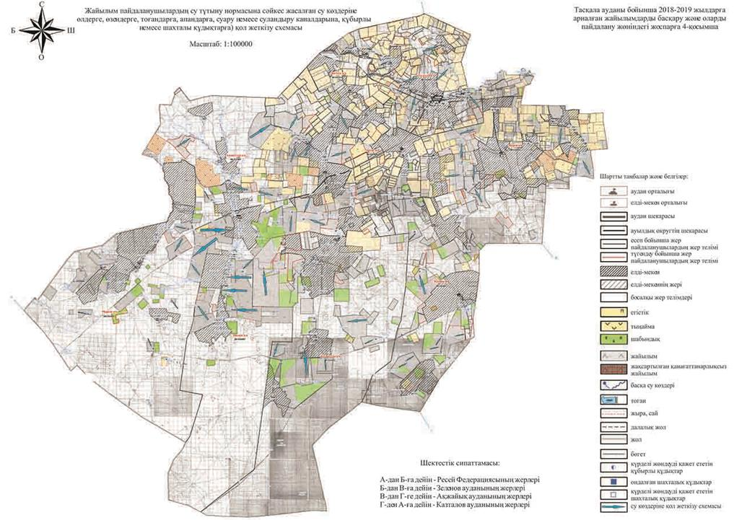

|  |  |
| --- | --- |
|  | Тасқала ауданы бойынша 2018-2019 жылдарға арналған жайылымдарды басқару және оларды басқару жөніндегі жоспарға 5-қосымша |

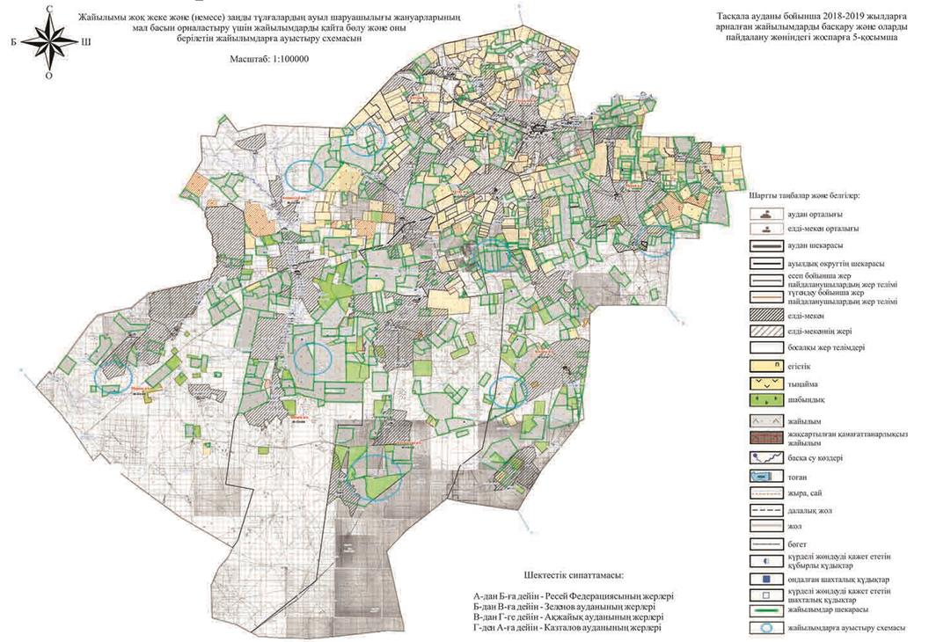

|  |  |
| --- | --- |
|  | Тасқала ауданы бойынша 2018-2019 жылдарға арналған жайылымдарды басқару және оларды басқару жөніндегі жоспарға 6-қосымша |

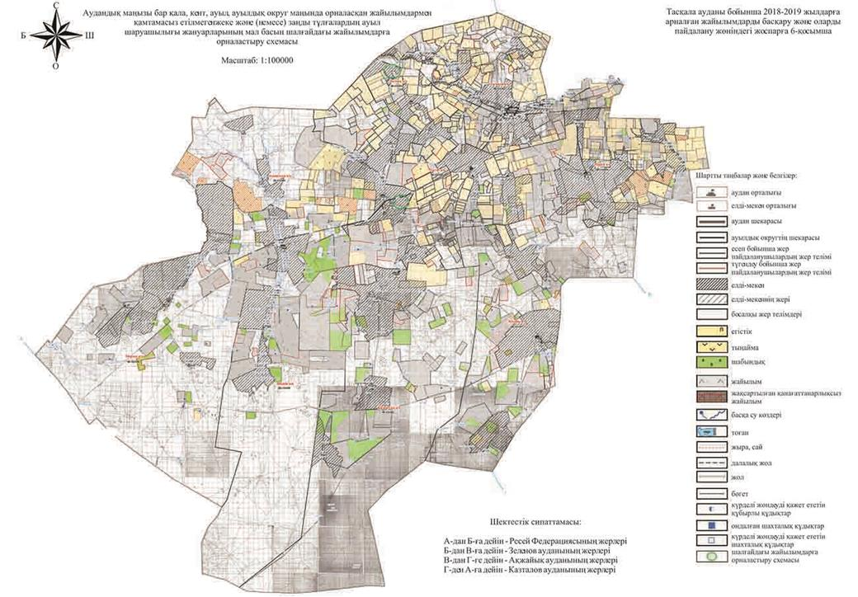

|  |  |
| --- | --- |
|  | Тасқала ауданы бойынша 2018-2019 жылдарға арналған жайылымдарды басқару және оларды басқару жөніндегі жоспарға 7-қосымша |

**Ауыл шаруашылығы жануарларын жаюдың және айдаудың маусымдық маршруттарын белгілейтін жайылымдарды пайдалану жөніндегі күнтізбелік графигі**

|  |  |  |  |
| --- | --- | --- | --- |
| №  р/с | Ауылдық округі | Жайылымға  малдардың айдап шығарылу мерзімі | Жайылымнан малдардың қайтарылу мерзімі |
| 1 | Ақтау | Сәуірдің бірінші жартысы | Қазан екінші онкүндігі |
| 2 | Амангелді | Сәуірдің бірінші жартысы | Қазан екінші онкүндігі |
| 3 | Достық | Сәуірдің бірінші жартысы | Қазан екінші онкүндігі |
| 4 | Қазақстан | Сәуірдің бірінші жартысы | Қазан бірінші онкүндігі |
| 5 | Қосшы | Сәуірдің екінші жартысы | Қазан екінші онкүндігі |
| 6 | Мерей | Сәуірдің бірінші жартысы | Қазан бірінші онкүндігі |
| 7 | Мереке | Сәуірдің бірінші жартысы | Қазан бірінші онкүндігі |
| 8 | Шежін | Сәуірдің бірінші жартысы | Қазан екінші онкүндігі |
| 9 | Тасқала | Сәуірдің бірінші жартысы | Қазан бірінші онкүндігі |

© 2012. Қазақстан Республикасы Әділет министрлігінің «Қазақстан Республикасының Заңнама және құқықтық ақпарат институты» ШЖҚ РМК